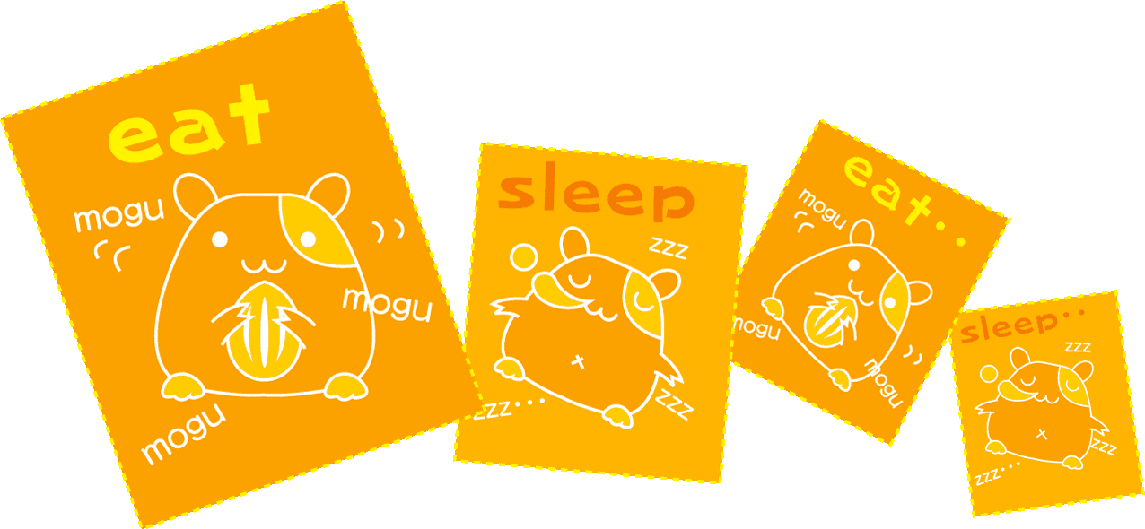

**××××××××××××××××**

**タイトルをいれてね**

※このテンプレートの使い方は、｢How to どうするの？｣→「テンプレートの使い方」をご覧ください。

タイトルなどを入れてね。

CD/DVDケースフタカード

(見開きタイプ用)

